BIBLIOTECA DE LA INSTITUCIÓN EDUCATIVA FISCAL “ANDRÉS F. CÓRDOVA”
CUARENTENA LECTORA

ACTIVIDAD N° 6
FECHA: 23-03-2020
PARA TODA LA INSTITUCIÓN EDUCATIVA

ELABORAR LIBROS “CARTONEROS CON POEMAS” 9N0 “B”

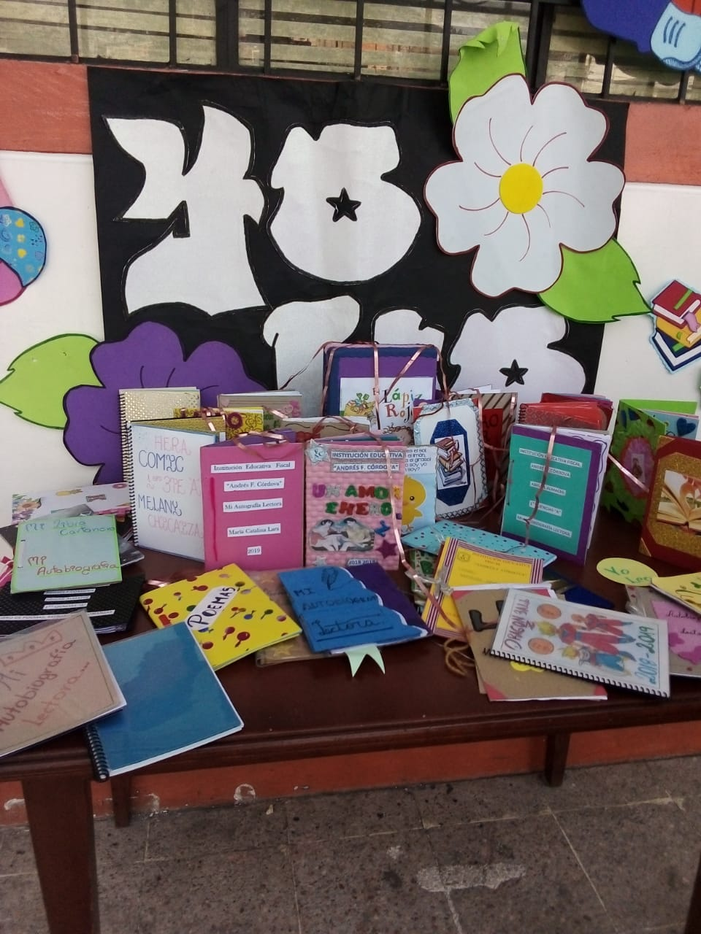

LCDA.NANCY TAIPICAÑA LCDO. MANUEL TORRES
BIBLIOTECRIA DOCENTE

